011_led驱动
Ubuntu目录：~/Desktop/all_driver_test/05_led_tempate1_test新建这个文件夹，然后添加这个文件夹到vsCode目录下（没法在vsCode工作区中直接新建），其他.c文件则在这个目录下创建

流程原理：
- 设置io口为output状态
- APP：write（fd，buf，len）
驱动中led_write（fd，buf，len）
如果想要驱动多个led，则用buf[0]表示哪一个led，buf[1]表示1亮，0灭
- app：read（fd，buf，len）
驱动中led_read（fd，buf，len）
先copy_from_user();//知道要读哪个led灯
然后readpin（）;//获取脚的输入电平
最后copy_to_user();//返回脚的电平
6ull原理图路径：
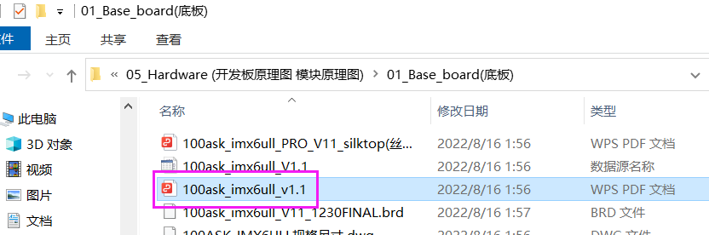

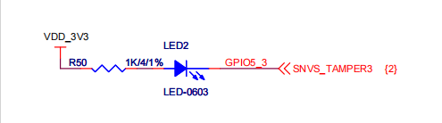
用cat /sys/kernel/debug/gpio命令在开发板上查看gpio脚的信息
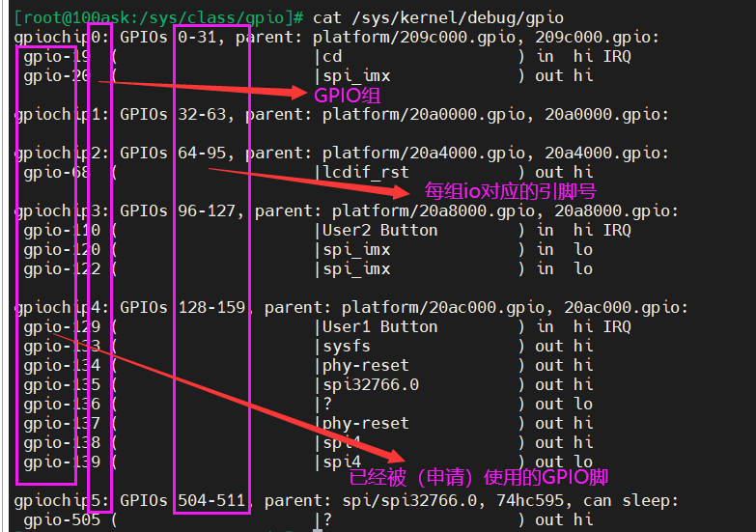
Led应用程序的使用方法：
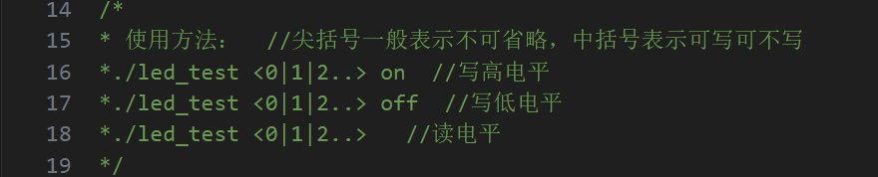
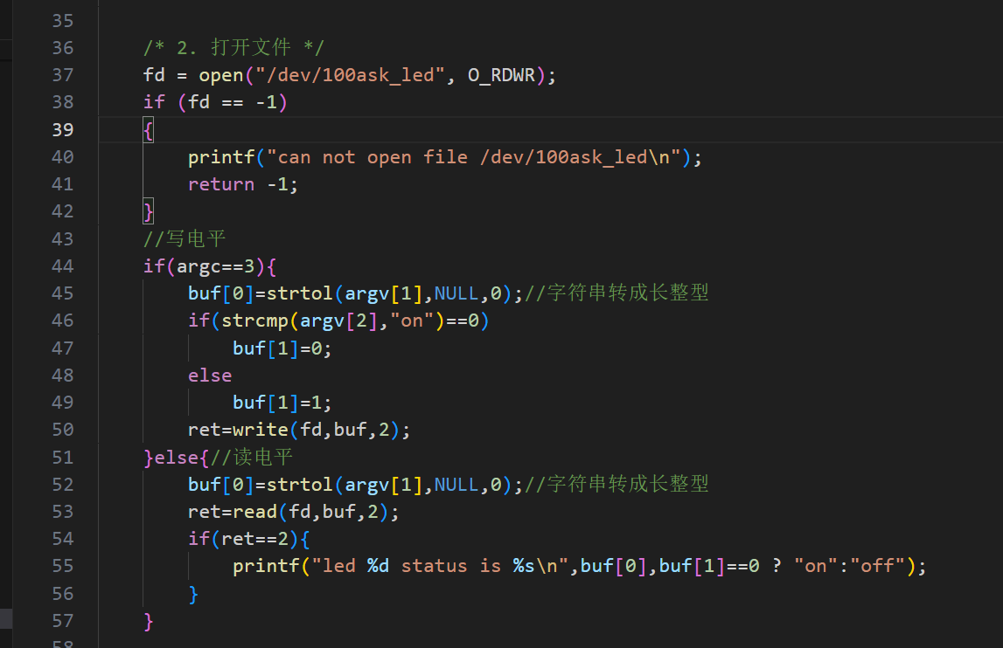
打开一次，读或者写，然后马上关闭文件了
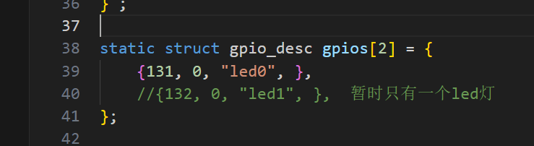
GPIO5_3: 公式：（组-1）*32+第几脚 = （5-1）*32+3=131
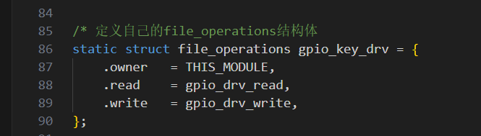
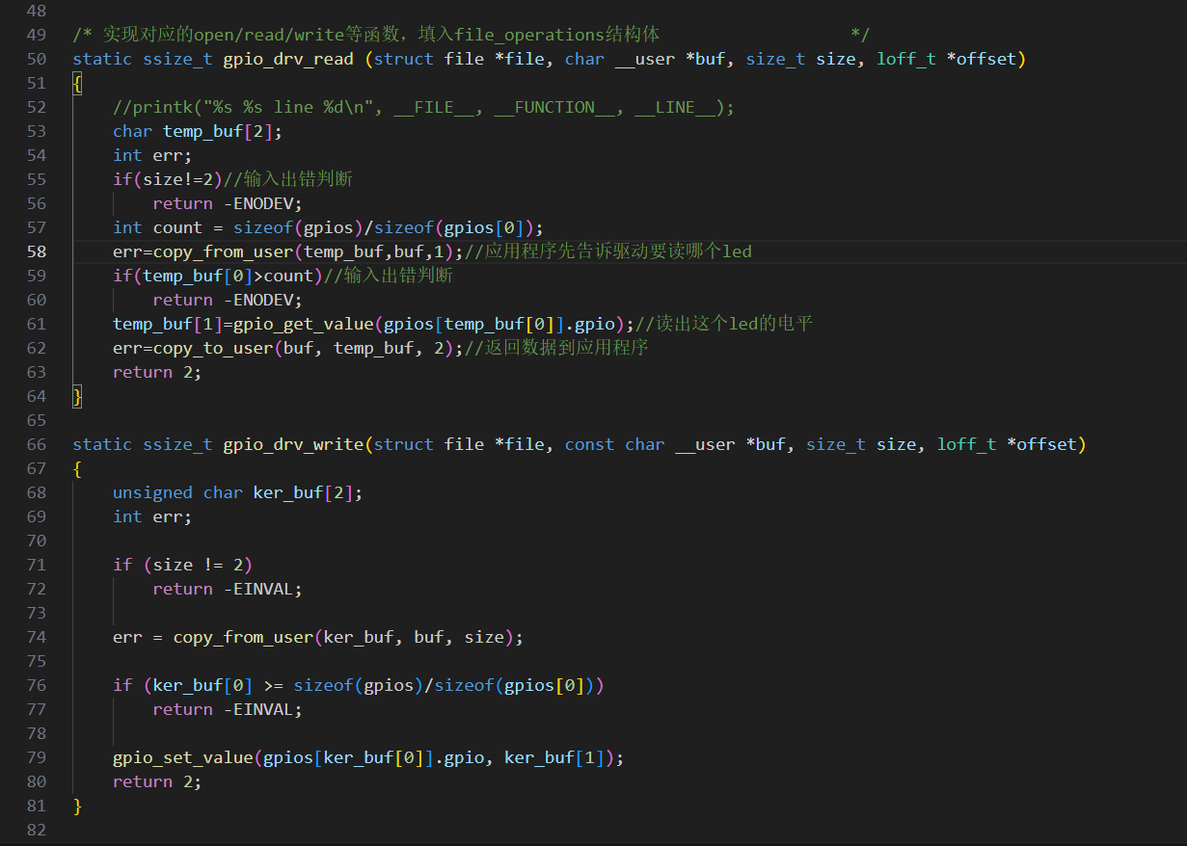
只需read和write函数，入口函数，出口函数
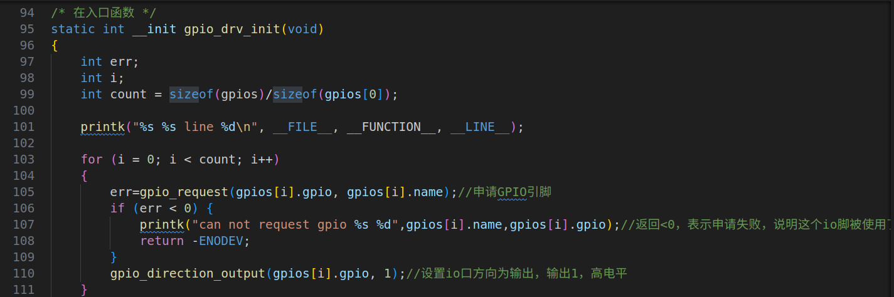
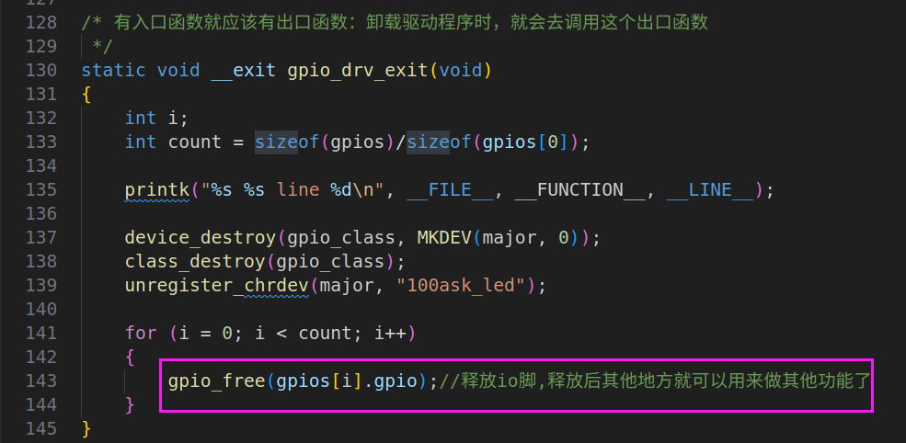

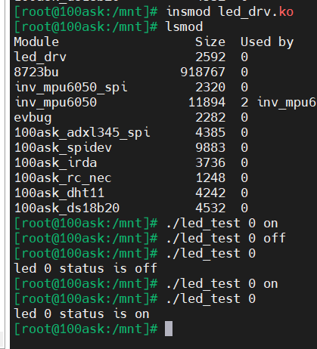
开发板上使用方法如上图，代码简单，使用方法也简单

